

**ورقة عمل تقويم ختامي**

**تقنية رقمية 1-1**

**الوحدة 3**

**الدرس 1 إنشاء موقع ويب بلغة HTML**

**السؤال 1: ما الفرق بين بين صفحة ويب وموقع ويب؟**

**.............................................................................................................................................................................................................................................................................................................................................................................................................................................................................................................................................................................................................................................................................................................................................................................................................................................................................................................................................................................................................................................**

**السؤال 2: عرفي عن مكونات صفحة الويب من خلال الصورة التالية**

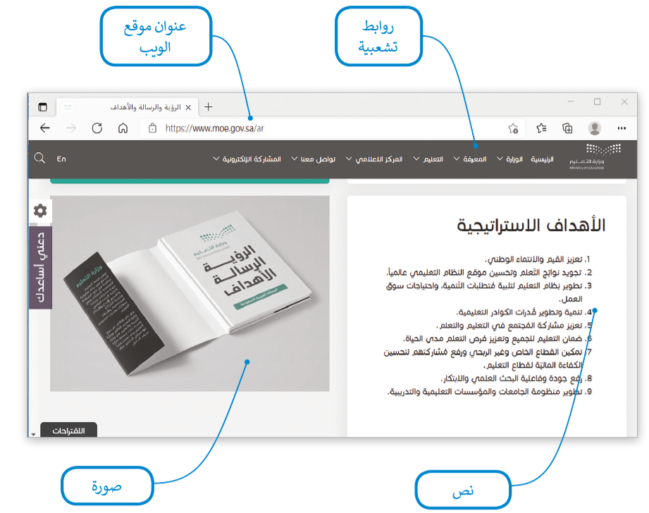

**السؤال 3: اكتبي المصطلح المناسب للتعريف التالي:**

**( ) هي لغة برمجة تستخدم لوصف مكونات صفحات الويب لبرامج التصفح من خلال استخدام الوسوم البرمجية.**

**المزايا:**

**1-**

**2-**

**العيوب:**

**1-**

**2-**

**السؤال 4: كيف يتم بناء صفحات الويب في لغة HTML؟**